Práctica 2: La Fuente de Alimentación y el Multímetro Digital

ESTUDIO PREVIO

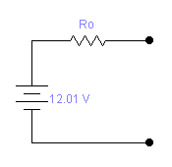
1.- Calcular la resistencia interna de una fuente de alimentación, sabiendo que en circuito abierto proporciona 12,01V, y que cuando aporta 1A, la tensión es de 12V (tensión a plena carga).
+

12 V

-
1 A

KVL: 12,01V – Ro · 1A – 12V = 0

Ro = 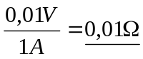

2.- Calcular el factor de regulación de carga de la fuente de la cuestión anterior.

Factor de regulación de carga = 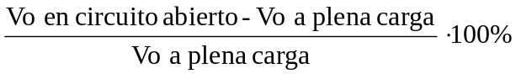= 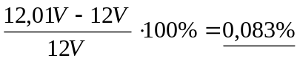

3.- Sabiendo que la intensidad límite de la cuestión 1 es de 1A, ¿cuál sería el valor de la resistencia crítica?

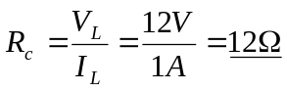

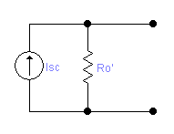
4.- La fuente de la cuestión 1 actúa como fuente de corriente cuando la intensidad es superior a 1,01A ¿cuáles son I_{sc} y R_{o} de su circuito equivalente en este modo de operación? Recuerde que, cuando se comporta como fuente de tensión, su circuito equivalente es el de la figura, con R_{o} pequeña, mientras que cuando se comporta como fuente de corriente, pasa a ser el circuito de al lado del anterior, con R’_{o} grande.
1 A
+

12 V

-
1,01 A
+

10 V

-

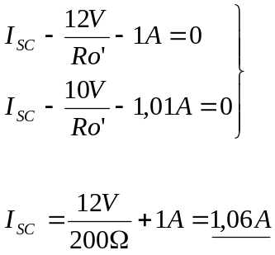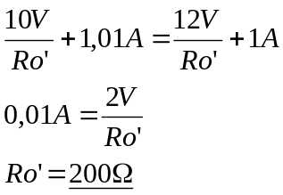
KCL:

5.- Determine el valor eficaz del rizado de una fuente de alimentación, sabiendo que el factor de rizado es de 0,6% cuando la tensión de salida es de 12V.

Valor eficaz de rizado = Valor de continua · Factor de rizado = 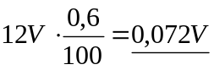

6.- ¿Cuántos bits debe tener como mínimo un convertidor A/D de 4 y ½ dígitos?

Un convertidor de 4 y ½ dígitos ha de poder convertir números de 0 a 19999 (expresados en decimal). Con n bits se puede representar hasta el números 2^{n} –1 en decimal.

2¹⁴ = 16384
2¹⁵ = 32768
Por tanto, el convertidor necesitará 15 bits, o 16 bits si considera el signo.

7.- ¿Cuál será la resolución del convertidor A/D de la cuestión anterior?

Resolución = 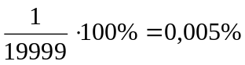

8.- Calcule el factor de corrección de la lectura en modo AC, si la señal aplicada al multímetro es:
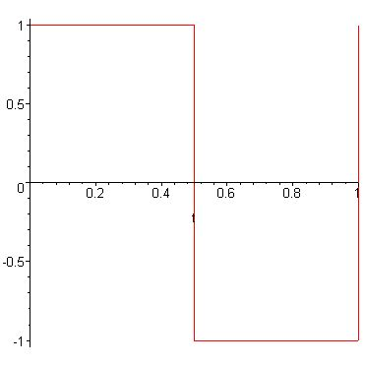
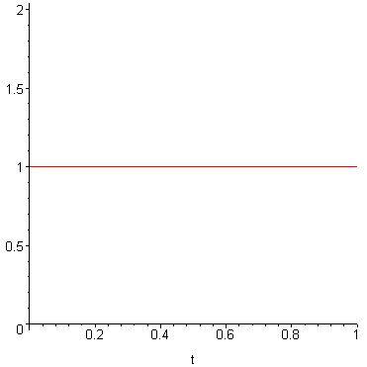
- cuadrada variando su amplitud de –A a +A
Señal cuadrada(en el eje vertical,1=A;en el eje horizontal, 1=T)
Señal cuadrada rectificada(en el eje vertical,1=A;en el eje horizontal, 1=T)
v₁(t)
v₂(t)
V_{ef} =
V_{m}=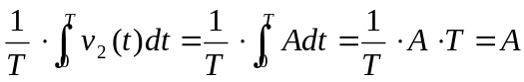

V_{efM}=1,11·V_{m}=1,11·A
Factor de corrección =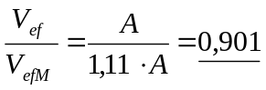

b) diente de sierra, variando su amplitud de –A a +A.
Suponer una rectificación de doble onda.
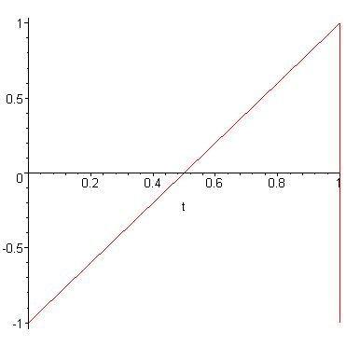
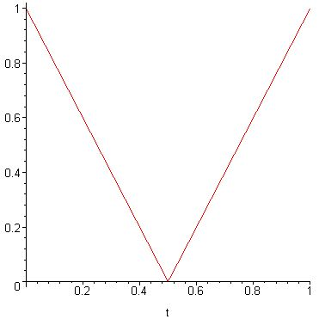
v₁(t)
v₂(t)
Señal diente de sierra(en el eje vertical,1=A;en el eje horizontal, 1=T)
Señal diente de sierra rectificada(en el eje vertical,1=A;en el eje horizontal, 1=T)
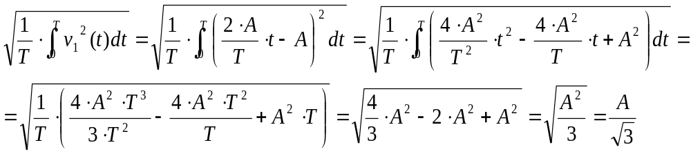
V_{ef} =
V_{m}=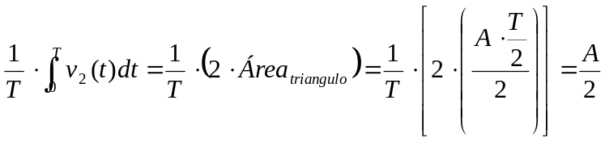
V_{efM}=1,11·V_{m}=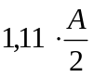
Factor de corrección =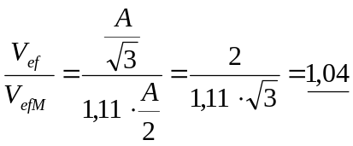
9.- En un multímetro de 4 y ½ dígitos, ¿cuál es la sensibilidad en las escalas de 200mV, 2V y 200V?

Escala | Sensibilidad
200 mV | 0,01 mV
2 V | 0,1 mV
200V | 10 mV

10.- ¿Cuál sería el error de intrusismo al medir la tensión entre los puntos B y C del circuito de la figura con un multímetro de 10MΩ de resistencia de entrada? Compararlo con el que se comete cuando la medida se realiza con el osciloscopio de 1MΩ de resistencia de entrada.

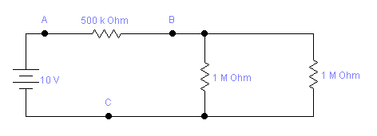
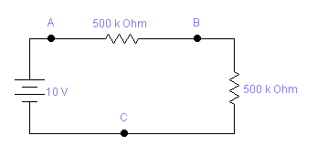
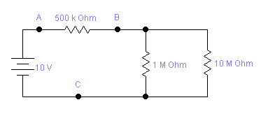
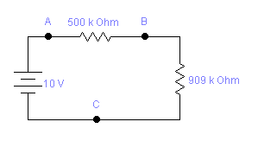
Medido con el multímetro: V_{BC} = 10V· 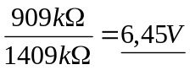
Resistencia de entrada del osiloscopio
Figura C6b con la resistencia de entrada del osciloscopio añadida
Figura del circuito equivalente del circuito anterior
Resistencia de entrada del multímetro
Figura C6b con la resistencia de entrada del multímetro añadida
≡
Medido con el osciloscopio: V_{BC} = 10V· 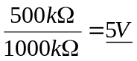
Tensión prevista teóricamente: V_{BC} = 10V· 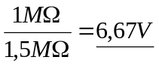
Error del multímetro: 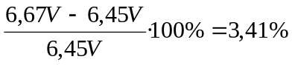

Error del osciloscopio: 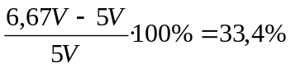
El error cometido midiendo la tensión V_{BC} en el osciloscopio es mucho mayor que el cometido en el multímetro debido a que el multímetro presenta una mayor resistencia interna.

11.- Consultando el manual de la fuente de alimentación de su puesto de trabajo, determine si dispone de los mandos cuya funcionalidad se describe a continuación y, en caso afirmativo, indique el nombre o sigla que aparece en el panel de control para designarlos.

Fuente de alimentación: FAC-363B

El botón de encendido: LINE
El número y tipo de fuentes de que dispone: 3
- Fuente ajustable (de 0 a 30V)
- Fuente de 5V
- Fuente de ±15 V
El indicador de la tensión de salida: VOLTMETER
El indicador de la corriente de salida: AMMETER
Para la fuente ajustable: el mando para controlar la tensión de salida: VOLTAGE
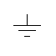
Para la fuente ajustable: el mando para ajustar la intensidad límite: I. LIMIT
Para la fuente ajustable: los terminales de salida: - , + y
Si hubieran otras fuentes: las tensiones de salida que ofrecen, las intensidades máximas y los terminales de salida de cada una de ellas:
- Fuente de 5V
  - Tensión de salida: 5V
  - Intensidad máxima: 1A
  - Terminales de salida: - , + y
- Fuente de ±15V
  - Tensión de salida: ± 15V
  - Intensidad máxima: 0,5A
  - Terminales de salida: - + 0 y

12.- Consultando el manual de la fuente de tensión de su puesto de trabajo, determine:

Margen de tensiones que proporciona la fuente: de –15V a 30V.
Margen de corrientes de salida: de 0A a 2A
Resistencia interna de la fuente en un modo tensión:
- 6mΩ a 1kHz
- 10mΩ a 10kHz
Factor de regulación de carga:
- Fuente ajustable: 0,05% + 2mV
- Fuente de 5V: < 1,5%
- Fuente de ± 15V: < 1,5%
Factor de rizado:
- Fuente ajustable: 500μs rms
- Fuente de 5V: < 2mV rms
- Fuente de ± 15V: < 2mV rms

13.- Consultando el manual del multímetro de su puesto de trabajo, determine si dispone de los mandos cuya funcionalidad se describe a continuación y, en caso afirmativo, indique el nombre o sigla que aparece en el panel de control para designarlos.

Multímetro: CDM 250

El botón de encendido: POWER
Los terminales de entrada para medir tensiones: V - Ω y COM
El selector de función como voltímetro: VOLTS
El selector de escalas como voltímetro: 200m 2 20 200 500
Los terminales de entrada para medir resistencias: V- Ω y COM
El selector de la función óhmetro: Ω
El selector de escalas como óhmetro: 200 2k 20k 200k 2000k 20M
Los terminales de entrada para medir corrientes:
- 10A UNFUSED y COM
- 2A y COM
El selector de la función amperímetro: A
El selector de escalas como amperímetro: 200μ 2m 20m 200m 2000m 10A
El selector de medida de señales alternas: AC/DC

14.- Consultando el manual del multímetro de su puesto de trabajo, determine:

El número de dígitos de su pantalla de presentación: 4
La sensibilidad en la escala de tensiones más pequeña: 0,1 mV
La mayor tensión que puede medir: 500V
La resistencia de entrada como voltímetro: 10MΩ
La mayor resistencia que puede medir: 20MΩ
La mayor corriente que puede medir: 10A
La resistencia de entrada como amperímetro: depende de la escala elegida

200μA | 1kΩ
2mA | 100Ω
20mA | 10Ω
200mA | 1Ω
2000mA | 0,1Ω
10A | 0,01Ω

